CONFERINȚA DE DREPT COMPARAT ȘI INTERNAȚIONAL
- Conferință internațională -
25 IUNIE 2021 – online pe Zoom
www.comparativelawconference.eu

INVITATIE DE PARTICIPARE

Tematica Conferintei
Aceasta este o conferință internațională care examinează dezvoltările recente şi perspectivele de evoluţie ale dreptului comparat și ale dreptului internațional.
În cadrul Conferinţei pot fi susţinute lucrări din toate domeniile ştiinţelor juridice, care vor fi înscrise, în funcţie de conţinutul lor, într-una dintre cele trei secţiuni:
- Drept public comparat.
- Drept privat comparat.
- Drept internațional.

La Conferinta se pot inscrie atat persoane care doresc sa sustina o lucrare stiintifica, cat si persoane care doresc doar sa audieze dezbaterile.

Participantii au oportunitatea de a inscrie o a doua lucrare stiintifica platind o taxa suplimentara.

Locul de desfasurare

Din cauza Pandemiei de COVID-19 conferința va avea loc online pe Zoom.

Publicatii

Toate lucrarile sustinute in cadrul Conferintei se vor regasi intr-una din urmatoarele publicatii:
- în revista Juridical Tribune – Tribuna Juridică, singura revistă de științe juridice din România indexată in Web of Science Clarivate Analytics (Thomson Reuters) și în Scopus.
- într-un volum în limba engleză publicat la ADJURIS – International Academic Publisher. Volumul va fi indexat în Web of Science Clarivate Analytics (Thomson Reuters), Ebsco, HeinOnline, CEEOL, ProQuest, WorldCat, RePEc - baze de date internaționale recunoscute pentru domeniul științelor juridice și administrative conform Anexelor nr. 24 și 25 din Ordinul ministrului educatiei naționale și cercetării științifice nr. 6129/2016.
- în reviste partenere ale Conferinței indexate in baze de date internationale recunoscute pentru domeniul stiintelor juridice si administrative (Scopus, Ebsco, HeinOnline, CEEOL, ProQuest, ERIH Plus, WorldCat, Doaj, IndexCopernicus, RePEc): Perspectives of Law and Public Administration, European Review of Public Law, Central and Eastern European Legal Studies, International Investment Law Journal.

Reduceri de la taxele de participare

- Profesorii Academiei de Studii Economice din Bucuresti si membrii Societatii de Științe Juridice și Administrative beneficiaza de o reducere intre 20 si 25% din taxa de inscriere. Pentru detalii clic aici.
! Daca doriti sa dobanditi calitatea de membru in Societatea de Științe Juridice și Administrative clic aici.

Termene limita
- 17 iunie 2021: trimiterea formularului de participare completat. Formularul de participare poate fi completat fie cu titlul și rezumatul lucrării care va fi susținută la Conferință, fie cu opțiunea de a asista la dezbateri, fără înregistrarea unei lucrări științifice. Completează aici formularul de participare la Conferință.
- 19 iunie 2021: trimiterea textului integral al lucrării științifice in limbile română și engleză. Autorii pot beneficia de serviciul de traducere în limba engleză a lucrării înscrise la conferință. Descarcă de aici cerintele de redactare pentru lucrările științifice.
- 21 iunie 2021: confirmarea lucrărilor care vor fi susținute în cadrul Conferinței.
- 23 iunie 2021: plata taxei de participare.

Președintele Societății de Știinte Juridice și Administrative
conferentiar univ. dr. Cătălin-Silviu SĂRARU

Organizatori:
Facultatea de Drept a Academiei de Studii Economice din Bucuresti
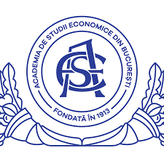
Societatea de Stiinte Juridice si Administrative
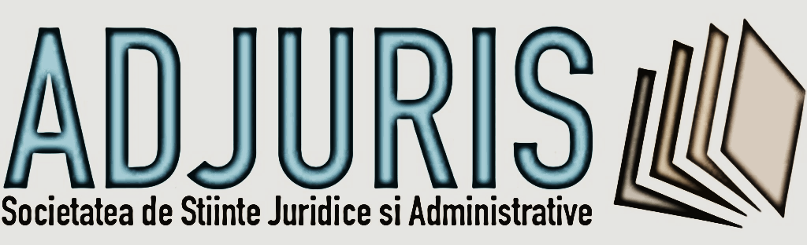

Vizitati site-ul Conferintei:
www.comparativelawconference.eu
Pe site gasiti mai multe informatii despre conditiile de inscriere, taxa
de participare, posibilitatea de a inscrie doua lucrari stiintifice, cerintele
de redactare pentru lucrarile stiintifice, publicatiile conferintei, programul
stiintific, parteneri, serviciul de traduceri in limba engleza oferit autorilor.

Urmariti-ne pe:
https://www.facebook.com/Conference-on-Comparative-and-International-Law-105125981781436
https://www.linkedin.com/company/comparativelawconferences
E-mail:
Vă rugăm să adresați orice întrebare privind Conferința la adresa de email: catalin.sararu@comparativelawconference.eu

